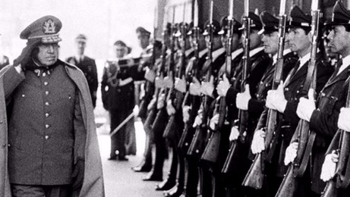
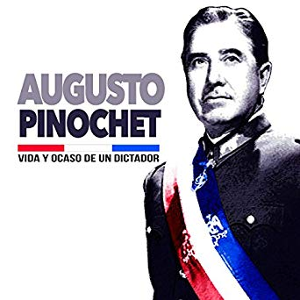
CO – Augusto Pinochet

- Apuntad datos a propósito de Augusto Pinochet :

• fecha y lugar de nacimiento : ___________________________________________
•fecha de su muerte : __________________________________________________
•profesión y fechas de la dictadura que instauró en Chile :_____________________
___________________________________________________________________

- El golpe militar de Pinochet tuvo lugar el___________________________________

- ¿Cómo se llamaba el presidente chileno elegido en 1970? _____________________

- ¿De qué partido político formaba parte? ___________________________________

- ¿Qué intentó hacer en la sociedad chilena?_________________________________

- Apunta unas cifras mencionadas en el documento para ilustrar su acusación por violaciones a los derechos humanos :______________________________________
______________________________________________________________________________________________________________________________________

- ¿Qué consecuencia provocó este régimen para numerosos chilenos?____________

- A nivel económico, ¿qué hizo el régimen de Pinochet?________________________

- Pinochet perdió el plebiscito nacional que había organizado para mantenerse en el poder en el año ________ y Patricio Aylwin fue elegido presidente del país en _____________

- Sin embargo, Pinochet se quedó Comandante en jefe del Ejército chileno hasta ___________y después se hizo nombrar ____________________

- Pinochet fue detenido en la ciudad de ____________ en el año ________.Fue liberado por motivos de ___________ en marzo de __________.

- ¿ Fue condenado Pinochet por sus actos ?_______.
